2.8 More properties of conics

Geometric relation between a point, line and conic which is termed polarity. (orthogonality)

극성이라고 하는 점, 선, 코닉 사이에 중요한 기하학적 관계(직교성)

2.8.1 The pole-polar relationship [1] [2]

< Pole-polar relationship >

A point x and conic C define a line 

l : the polar of x with respect C x : pole of l with respect C

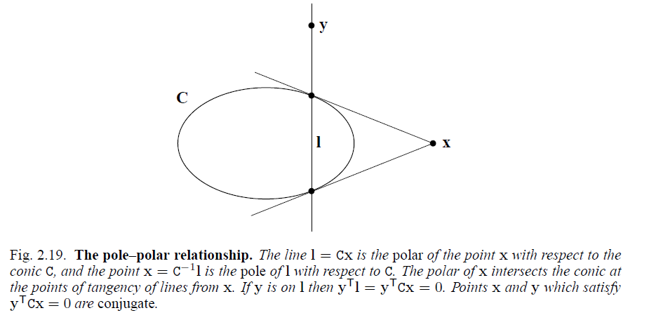

* The polar line  of the point x with respect to a conic C intersects the conic int two points  
  The two lines tagnest to C at these points intersect at x  
  conic C에 대한 점 x의 극선 l = Cx는 두 점에서 conic과 교차, C에 접하는 두 선은 x에서 교차

proof) a point y on C The tangent line at y is Cy and this line contains x  
 is that the point y lies on the line Cx  
The polar line Cx intersects the conic in the point y at which the tangent line contains x

* If the point x is on C then the polar is the tangent line to the conic at x  
  the pole point x : the point x is on C  
  the polar line l : the tangent line to the conic at x

< Correlations and conjuate points >

A correleation is an invertible mapping from points of $P^{2}$ to line of $P^{2}$  
It is represented by a 3x3 non-singular matrix A as l = Ax

Dual conjugacy relationship  
- Conjugate point with respect to C (on each others polar)    
- Conjugate lines with respect to C* (through each others pole) 

2.8.2 Classification of conics [3]

**Projective normal form for a conic**

C : symmetric matrix(has eigenvalue) U : orthogonal matrix D : diagonal matrix

  SVD --- ? [4]





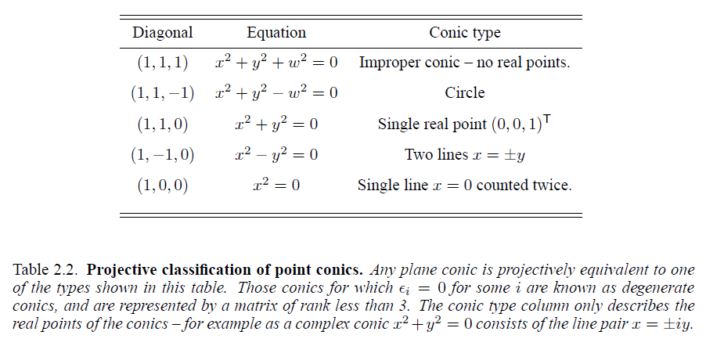

general conic equation : 

discriminant 

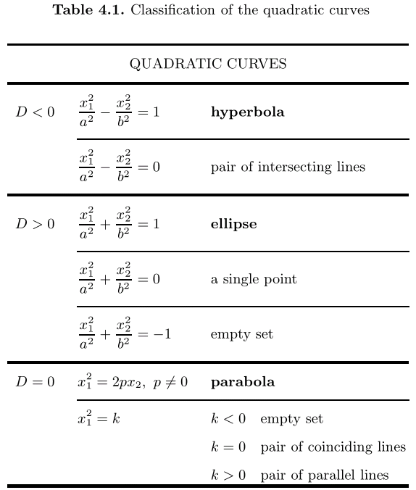 [5]

**Affine classification of conics** [6] [7]

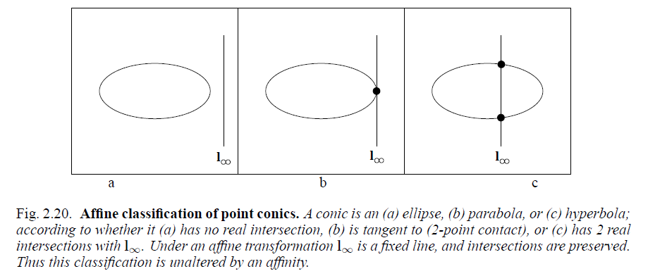

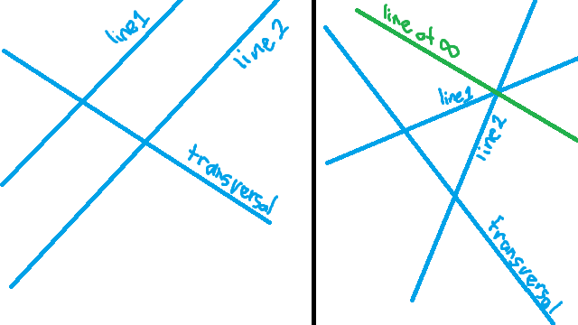

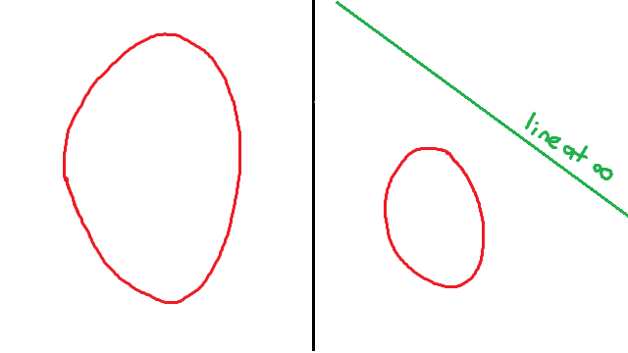 [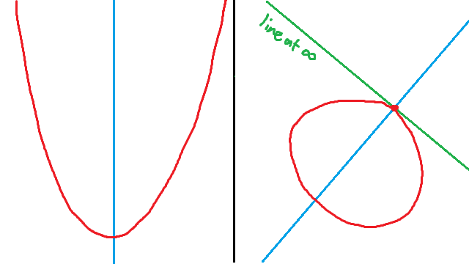](http://blogs.adelaide.edu.au/maths-learning/files/2016/07/lineatinf-14.png) 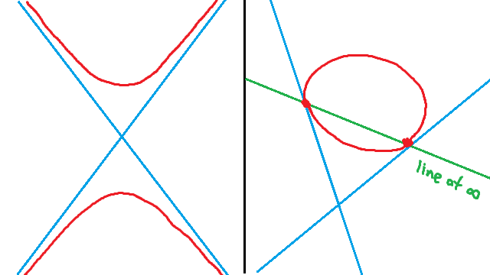

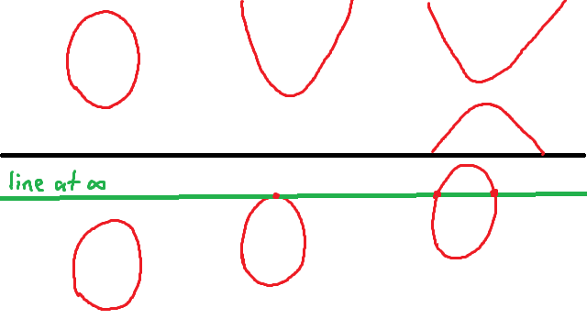

2.9 Fixed points and lines [8]

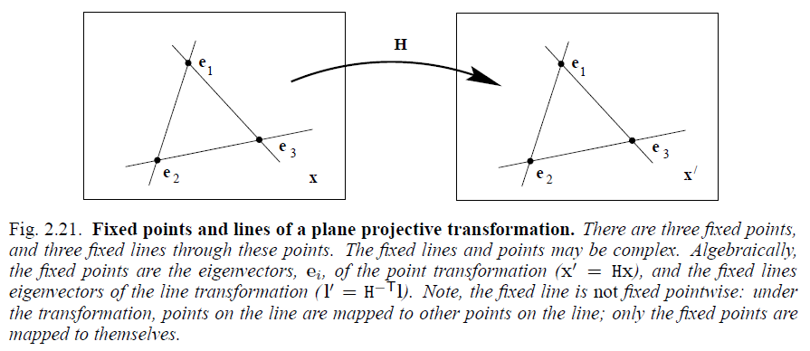

 and the circular points are line and points which are fixed under a projective transformation

An eigenvector e corresponds to a fixed point of the transformation, since

 

Where  is the eigenvalue,  the same point

Note the lines are fixed as a set, not fixed pointwise, i.e. a point on the line is mapped to another point on the line, but in general the source and destination points will differ.

**A Euclidean matrix**

The complex conjugate pair of circular points I, J with corresponding eigenvalue  ,  the rotation angle.  is equal to a pure rotation about the third eigenvector about this point

For pure translation, . The eigenvalues are triple degenerate.

**A similarity matrix**

The two ideal fixed points are the circular point. The eigenvalues are 

**An affine matrix**

The two ideal fixed point can be real or complex conjugates, but the fixed line is real in either cases

를 만족시키는 0이 아닌 벡터 x가 존재하는가?

 이면 x는 고정점

0이 아닌 벡터 x가 존재하면

 : eigenvalue of A

 : eigenvector of A

 자명하지 않은 해  를 가지려면

 : characteristic equation (특성방정식)

특성방정식의 해 가 고유값이 되고 자명하지 않은 해는 고유벡터가 된다.

Fixed points

 행렬의 고정점 

* 자명한 고정점(trivial fixed point) : 
* 자명하지 않은 고정점(nontrivial fixed point) : 인 벡터

행렬 A의 고정점의 집합은 계수 행렬이 인 동차선형계의 해로 얻어지는  의 부분집합



🡺  행렬 A의 고정점 : 를 만족하는 상의 벡터 x

정리) A가  행렬이면, 다음 명제는 동일

1. A는 자명하지 않은 고정점을 가진다
2. 는 특이행렬
3. 

고정점 문제 : 를 만족시키는 0이 아닌 벡터 찾는 것

고유벡터 문제 : 스칼라 에 대해 를 만족시키는 0이 아닌 벡터 찾는 것

정리)



 🡨 선형계가 자명하지 않은 해를 갖는 를 찾는 것

계수행렬 가 특이행렬일 때만 자명하지 않은 해 가짐

특성방정식 의 해는 A의 고유값

고유공간(eigenspace) : 특성방정식 해 공간

정리) A가  행렬이고 가 스칼라이면, 다음의 명제 동치

1. 는 A의 고유값
2. 는 방정식의 해가 된다.
3. 선형계 는 자명하지 않은 해를 가진다.

행렬 A와 고유벡터를 곱하면 같은 고유공간 내의 벡터를 만든다.

고유공간은 부분공간이므로 스칼라곱에 관하여 닫혀있다.

고유공간 위의 벡터에 행렬 A를 곱해도 그 역시 고유공간 위에 있다. [9]



 : The fixed points are eigenvectors 들은 homography 되어도 같은 위치에 고정

그 점들을 잇는 선들도 고정

그 직선 위에 있는 eigenvectors들이 아닌 점들은 그 직선 상에 맺히지만 동일 위치는 아닐 수 있다.

1. https://en.wikipedia.org/wiki/Pole_and_polar
2. http://mathworld.wolfram.com/Polar.html
3. applet : https://www.geogebra.org/m/vMShUWu4
4. SVD 이용하여 conic parameters 결정 https://kipl.tistory.com/110
5. https://math.stackexchange.com/questions/1539317/on-a-non-standard-approach-to-the-classification-of-conics?rq=1
6. https://blogs.adelaide.edu.au/maths-learning/2016/07/14/the-line-at-infinity-conics/
7. applet : https://www.cut-the-knot.org/Curriculum/Geometry/PolePolar.shtml
8. https://math.stackexchange.com/questions/2516037/are-linear-operator-just-projections-in-projective-geometry
9. https://m.blog.naver.com/ldj1725/220260408421